*МІНІСТЕРСТВО ОСВІТИ І НАУКИ УКРАЇНИ*

*КРЕМЕНЧУЦЬКИЙ НАЦІОНАЛЬНИЙ УНІВЕРСИТЕТ*

*ІМЕНІ МИХАЙЛА ОСТРОГРАДСЬКОГО*

*Кафедра комп’ютерної інженерії та електроніки*

*ЗВІТ З ПРАКТИЧНИХ РОБІТ*

*з навчальної дисципліни*

*«Алгоритми та методи обчислень»*

*Тема «Графи. Найкоротші шляхи»*

*Студент гр. КІ-23-1 ПІБ Кобець О. О.*

*Кременчук 2024*

Практична робота № 6

Тема. Графи. Найкоротші шляхи

Мета: набути практичних навичок розв’язання задач пошуку найкоротших шляхів у графі та оцінювання їх асимптотичної складності.

Завдання

8. Задача з вар. 4, але за алгоритмом Белмена–Форда.

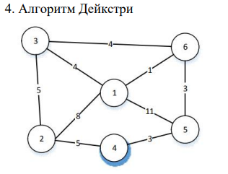

Вершини: {1,2,3,4,5,6}

Ребра:

1→2 (вага: 8)

1→3 (вага: 4)

1→4 (вага: 11)

2→4 (вага: 5)

3→2 (вага: 5)

3→6 (вага: 4)

4→5 (вага: 3)

6→5 (вага: 3)

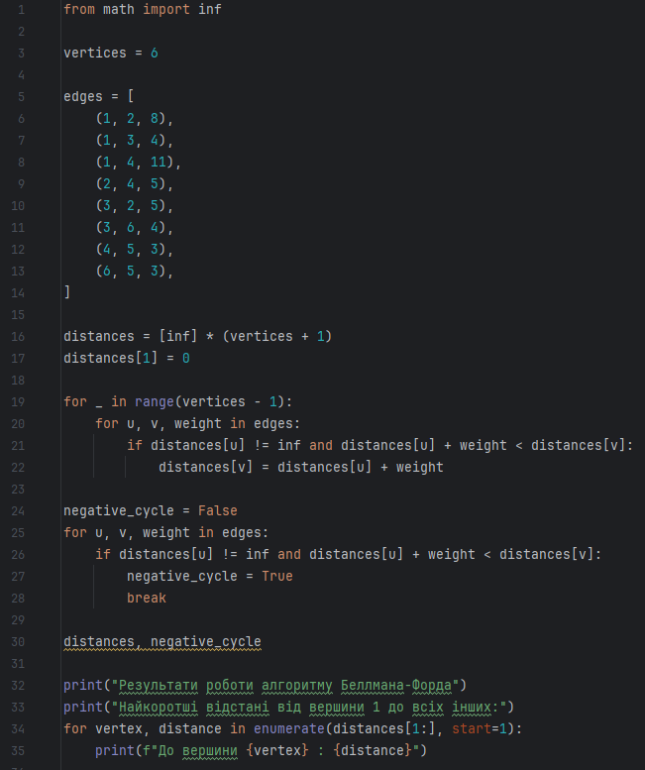

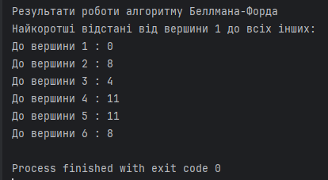

Контрольні питання

1. Що таке граф і які головні складові його структури?

**Граф** – це математична структура, яка складається з набору **вершин** (або вузлів) і **ребер** (або дуг), які з'єднують ці вершини. Графи застосовуються для моделювання відносин або зв’язків між об’єктами.

**Головні складові графа:**

* **Вершини (Nodes, Vertices):** Об’єкти, між якими встановлюються зв’язки (наприклад, міста, сторінки в інтернеті).
* **Ребра (Edges):** Зв’язки між вершинами (наприклад, дороги, посилання). Ребра можуть бути:
  + **Неорієнтованими:** Зв’язок без напрямку.
  + **Орієнтованими:** Зв’язок має напрямок.
  + **Зваженими:** Ребра мають вагу, що визначає "вартість" або "довжину" зв’язку.

2. Які алгоритми використовуються для пошуку найкоротших шляхів у графах?

Основні алгоритми:

1. **Алгоритм Дейкстри:** Шукає найкоротші шляхи від однієї вершини до всіх інших у графі з додатними вагами.
2. **Алгоритм Беллмана–Форда:** Застосовується для графів з вагами, які можуть бути від’ємними.
3. **Алгоритм Флойда–Форшала:** Використовується для знаходження найкоротших шляхів між усіма парами вершин.
4. **Алгоритм Джонсона:** Ефективний для великих графів і працює з вагами, які можуть бути від’ємними.
5. **Пошук у ширину (BFS):** Застосовується для незважених графів.

3. Як працює алгоритм Дейкстри і які його особливості?

**Алгоритм Дейкстри**:

* Знаходить найкоротший шлях від однієї стартової вершини до всіх інших вершин у графі.
* Працює лише для графів з **додатними вагами ребер**.

**Основні кроки:**

1. Ініціалізувати відстань до стартової вершини як 0, а до інших вершин — як нескінченність.
2. Створити множину відвіданих вершин.
3. Для кожної невідвіданої вершини оновлювати відстані до її сусідів, якщо новий шлях коротший.
4. Вибрати вершину з найменшою відстанню та позначити її як відвідану.
5. Повторювати, поки всі вершини не будуть оброблені.

**Особливості:**

* Швидкість залежить від реалізації: O(V2) для матриці суміжності або O((V+E)log V) для черги з пріоритетами.
* Не працює з від’ємними вагами ребер.

4. Що таке алгоритм Белмена–Форда і коли його варто застосовувати?

**Алгоритм Беллмана–Форда:**

* Шукає найкоротші шляхи від однієї вершини до всіх інших.
* Підтримує графи з від’ємними вагами ребер.

**Основні кроки:**

1. Ініціалізувати відстань до стартової вершини як 0, а до інших вершин — як нескінченність.
2. Повторити V−1 разів (де V — кількість вершин): перевірити кожне ребро, чи можливо зменшити відстань до кінцевої вершини через поточну.
3. Перевірити, чи існує цикл із від’ємною вагою (за V-ю ітерацією).

**Коли застосовувати?**

* Коли у графі можуть бути від’ємні ваги ребер.
* Коли важлива простота реалізації (повільніше, ніж алгоритм Дейкстри для графів без від’ємних ваг).

5. Як працює алгоритм Флойда–Форшала і які його переваги та недоліки?

**Алгоритм Флойда–Форшала:**

* Знаходить найкоротші шляхи між усіма парами вершин у графі.
* Підходить для графів з від’ємними вагами, але без циклів із від’ємною вагою.

**Основні кроки:**

1. Побудувати матрицю відстаней D, де D[i][j] — вага ребра між вершинами i та j (або нескінченність, якщо ребра немає).
2. Ітеративно оновлювати матрицю: для кожної вершини kkk, перевіряти, чи шлях i→k→j коротший, ніж i→j.
3. Після V ітерацій отримуємо матрицю найкоротших відстаней.

**Переваги:**

* Простота реалізації.
* Підходить для знаходження найкоротших шляхів між усіма парами вершин.

**Недоліки:**

* Часова складність O(V3) обмежує використання для великих графів.
* Вимагає O(V2) пам’яті для зберігання матриці.